Нормативтік құқықтық актілерді мемлекеттік тіркеу тізілімінде 2016 жылғы 2 ақпандағы №4914 болып тіркелді

Павлодар облысы әкімдігінің
2015 жылғы «29» желтоқсандағы
№ 366/13 қаулысымен
бекітілді

«Техникалық және кәсіптік, орта білімнен кейінгі білім алуды аяқтамаған адамдарға анықтама беру» мемлекеттік көрсетілетін
қызмет регламенті

1. Жалпы ережелер

1. «Техникалық және кәсіптік, орта білімнен кейінгі білім алуды аяқтамаған адамдарға анықтама беру» мемлекеттік көрсетілетін қызметін (бұдан әрі – мемлекеттік көрсетілетін қызмет) Павлодар облысының техникалық және кәсіптік, орта бiлiмнен кейiнгi білім беру ұйымдары (бұдан әрі – көрсетілетін қызметті беруші) көрсетеді.
Өтініштерді қабылдау және мемлекеттік қызмет көрсету нәтижелерін беру көрсетілетін қызметті берушінің кеңсесі арқылы жүзеге асырылады.
2. Мемлекеттік қызметті көрсету нысаны: қағаз түрінде.
3. Мемлекеттік қызметті көрсету нәтижесі – Қазақстан Республикасы Білім және ғылым министрінің міндетін атқарушының 2015 жылғы 6 қарашадағы № 627 бұйрығымен бекітілген «Техникалық және кәсіптік, орта білімнен кейінгі білім алуды аяқтамаған адамдарға анықтама беру» мемлекеттік көрсетілетін қызмет стандартының (бұдан әрі – Стандарт) 1-қосымшасына сәйкес нысан бойынша техникалық және кәсіптік, орта білімнен кейінгі білім алуды аяқтамаған адамдарға анықтама беру.
Мемлекеттік көрсетілетін қызмет нәтижесін ұсыну нысаны: қағаз түрінде.

2. Мемлекеттік қызмет көрсету процесінде көрсетілетін қызметті берушінің құрылымдық бөлімшелерінің (қызметкерлерінің)
іс-қимыл тәртібін сипаттау

4. Мемлекеттік қызмет көрсету бойынша рәсімді (іс-қимыл) бастау үшін негіздеме Стандарттың 9-тармағында көрсетілген қажетті құжаттарды қоса беру арқылы көрсетілетін қызметті алушының өтініші болып табылады.
5. Мемлекеттік қызмет көрсету процесіне кіретін әрбір рәсімнің (іс-қимылдың) мазмұны және оның нәтижесі:
1) көрсетілетін қызметті берушінің кеңсе қызметкері көрсетілетін қызметті алушыдан алынған құжаттарды қабылдауды және тіркеуді жүзеге асырады – 15 минут;
2) көрсетілетін қызметті берушінің басшысы қарайды және жауапты

орындаушыны белгілейді - 15 минут;
3) көрсетілетін қызметті берушінің жауапты орындаушысы анықтаманы ресімдейді, көрсетілетін қызметті берушінің басшысына қарау және қол қою үшін жібереді - 1 жұмыс күні;
4) көрсетілетін қызметті берушінің басшысы анықтамаға қол қояды, көрсетілетін қызметті берушінің кеңсе қызметкеріне жібереді - 1 жұмыс күні;
5) көрсетілетін қызметті берушінің кеңсе қызметкері анықтаманы тіркейді, мемлекеттік қызмет нәтижесін көрсетілетін қызметті алушыға береді - 30 минут.
6. Мемлекеттік қызмет көрсету рәсімінің (іс-қимыл) нәтижесі - техникалық және кәсіптік, орта білімнен кейінгі білім алуды аяқтамаған адамдарға анықтама беру.

- Мемлекеттік қызмет көрсету процесінде көрсетілетін қызметті берушінің құрылымдық бөлімшелерінің (қызметкерлерінің) өзара іс-қимыл тәртібін сипаттау

7. Мемлекеттік қызмет көрсету процесіне қатысатын көрсетілетін қызметті берушінің құрылымдық бөлімшелерінің (қызметкерлерінің) тізбесі:
1) көрсетілетін қызметті берушінің кеңсе қызметкері;
2) көрсетілетін қызметті берушінің басшысы;
3) көрсетілетін қызметті берушінің жауапты орындаушысы.
8. Әрбір рәсімнің (іс-қимылдың) ұзақтығын көрсете отырып, құрылымдық бөлімшелер (қызметкерлер) арасындағы рәсімдер (іс-қимылдар) реттілігін сипаттау осы регламенттің қосымшасына сәйкес мемлекеттік қызмет көрсетудің бизнес-процестерінің анықтамалығында көрсетіледі.

4. Халыққа қызмет көрсету орталығымен өзара іс-қимыл тәртібін, сондай-ақ мемлекеттік қызмет көрсету процесінде ақпараттық жүйелерді пайдалану тәртібін сипаттау

9. Мемлекеттік қызмет «Халыққа қызмет көрсету орталығы» шаруашылық жүргізу құқығындағы республикалық мемлекеттік кәсіпорнының Павлодар облысы бойынша филиалы және «электрондық үкімет» веб-порталы арқылы көрсетілмейді.

«Техникалық және кәсіптік, орта білімнен кейінгі білім алуды аяқтамаған адамдарға анықтама беру» мемлекеттік көрсетілетін қызмет регламентіне
қосымша

«Техникалық және кәсіптік, орта білімнен кейінгі білім алуды аяқтамаған адамдарға анықтама беру» мемлекеттік қызмет көрсетудің бизнес-процестерінің анықтамалығы
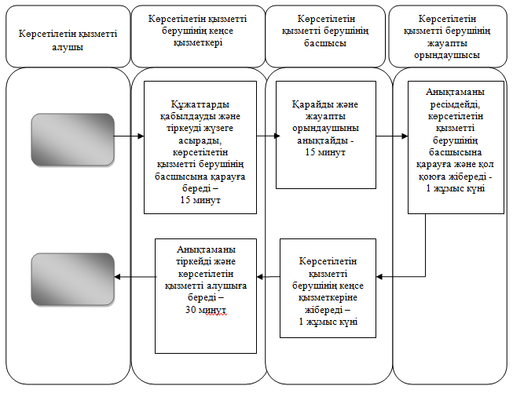

- мемлекеттік көрсетілетін қызметтің басталуы немесе аяқталуы

- көрсетілетін қызметті алушы рәсімінің (іс-қимылының) аталуы және (немесе) ҚФБ
- келесі рәсімге көшу

